**MŠ Soběšice Vás srdečně**

**zve na**

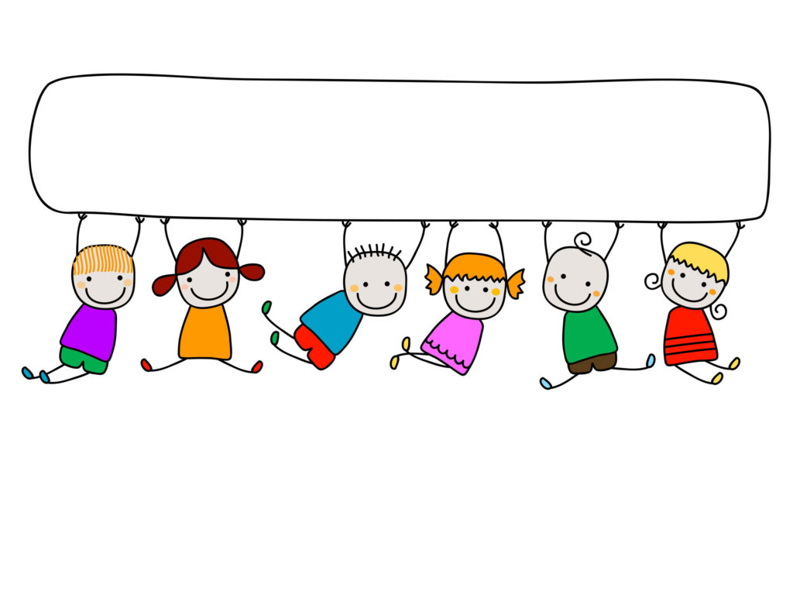

**„DEN OTEVŘENÝCH DVEŘÍ“**

Ve čt 27.3.2025



dopoledne od 8:00 – 10:00

odpoledne od 14:30 – 16:00



Přijďte se podívat, popovídat si a my ukážeme Vašim dětem, kde se učíme nové věci, hrajeme si a cvičíme.



Těšíme se na Vás!